**Novoročné číslo Ročník 10**

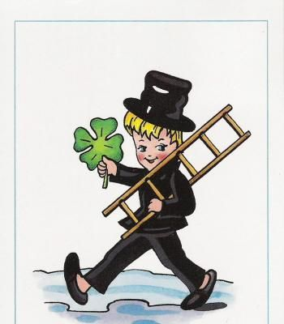**Školské noviny**

**Základná škola s materskou školu, Rakovice**

**Centrum voľného času pri ZŠ s MŠ Rakovice**

**Školský rok 2016/2017**

**Úvodník**

Milí čitatelia Školských novín!

Vianoce, čas pokoja, radosti a rodinnej pohody, sa skončili. Veríme, že ste ich prežili so svojimi najbližšími a pod stromčekom ste našli to, po čom ste najviac túžili. Určite ste si oddýchli od školských povinností a užívali ste si voľné dni nielen leňošením, ale aj pobytom v prírode, sánkovačkou a lyžovačkou, korčuľovaním na klziskách, zamrznutých jazerách či len prechádzkami krásnou zimnou prírodou. V posledných dňoch nám príroda ukazuje svoju silu, ale aj to čaro, ktoré k zimnej kráse patrí. Tak, ako nám príroda ukazuje svoju silu, ukážte ju aj vy v novom roku 2017. Rok 2017 nám ponúka nových 365 dní. Každý deň využite naplno, aby ste získali nové vedomosti, aby ste uplatnili svoje nadanie a talent. Prajeme vám, aby tento rok bol pre vás oveľa krajší, úspešnejší, skrátka, nech je lepší ako ten minulý. V novom roku 2017 vám všetkým prajeme len to najlepšie...

vaša redakčná rada

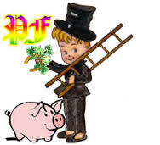**Redakčná rada:**

Kristína Maláková

Tamara Duračková

Júlia Belicová

Nina Hluzinová

Eleni Kepková

Lívia Ruľáková

Karin Gerátová

Natália Šintálová

PaedDr. Denisa Benedikovičová

**Aktivity a akcie našej školy v skratke**

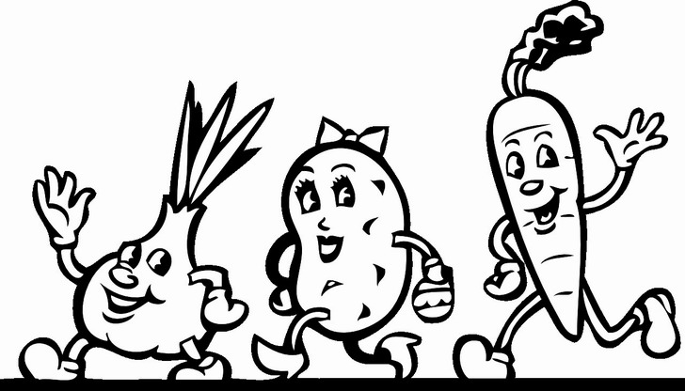**September**

Dyniáda – v našej škole nie je nuda

Európsky deň jazykov

Cezpoľný beh

**Október**

Festival zdravia

Čítame s radosťou a pre radosť

Strašidelná škola

**November**

Olympiáda zo slovenského jazyka a literatúry

Exkurzia do stolárskej firmy Lindner Mobilier Madunice

Beh študentstva

Imatrikulácia prvákov

Olympiáda s anglického jazyka

Komparo – testovanie deviatakov

Exkurzia do Trnavy a návšteva divadelného predstavenia

Šaliansky Maťko – súťaž v prednese slovenských povestí

Majstrovstvá okresu vo florbale

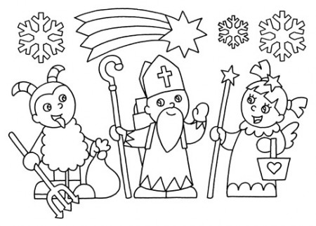Majstrovstvá okresu v streľbe družstiev a jednotlivcov. Lívia Joachimsthalová získala 2. miesto a družstvo v zložení Lívia Joachimsthalová, Matej Porubský a Liana Odlerová získalo 3. miesto.

**December**

Mikulášsky turnaj vo vybíjanej

Stretnutie s Mikulášom

Mikulášska diskotéka

Pytagoriáda – matematická súťaž

Vianočné trhy a Vianočná akadémia

*Pripravila Nina Hluzinová*

**Všetkým, ktorí vzorne a úspešne reprezentovali našu školu, blahoželáme!**

Viac informácií a fotografií si môžete pozrieť na www.zssmsrakovice.edupage.org.

**Festival zdravia**

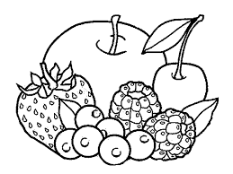Festival zdravia je už tradíciou na našej škole. Je to akcia, na ktorú sa teší každý žiak. Festival zdravia trvá zväčša celý týždeň, teda od pondelku jedného pracovného týždňa do piatku. Aj tento rok mala každá trieda svoju tému. Prvý ročník dostal tému Obilniny, pečivo. Druhý ročník si naopak vylosoval tému Mliečne výrobky. Tretí ročník aranžoval výstavku na tému Zelenina a naopak štvrtý ročník na tému Ovocie. Na druhom stupni si piataci vylosovali tému Vajcia, strukoviny. Šiesty ročník dostal tému Obilniny, pečivo. Siedmy ročník sa tešil z témy Ovocie a zelenina. Ôsmy ročník naaranžoval výstavku na tému Mlieko, mliečne výrobky a deviaty ročník dostal tému Pitný režim. Triedy svojou výzdobou, svojimi výstavami obohatili chodbu školy. Ale ako keby toho nebolo dosť, tento týždeň zdravej výživy bol aj plný zaujímavých prednášok ako napríklad o drogách, anorexii alebo naopak o zdravej výžive. *Pripravila Lívia Ruľáková*

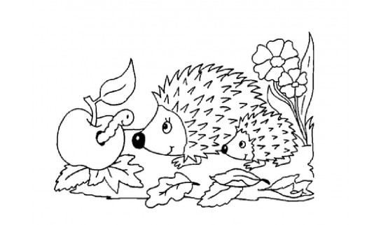

**Strašidelná škola**

Ako každý rok ani tento „Strašidelná škola“ v našej škole nesmela chýbať. Žiaci zaujali svoje stanovištia a stali sa z nich strašidlá, na ktoré nikto nezabudne. Nechýbali upíri, zombie, ani zlostná Báthoryová. Za každými dverami v škole ste prežili iné dobrodružstvo. Po chodbách sa ozývali hrôzostrašné zvuky a na každom rohu číhalo strašidlo. Kanibali, Drozdajka, Adamsovci, čerti, ale aj vodníci vám pripravili zaujímavé predstavenia a zážitky. Sprevádzali vás aj naši sprievodcovia, z ktorých boli tiež zaujímavé „potvory“ a viedli vás cestou ku všetkým strašidlám. Mohli ste sa stretnúť aj s bosorkami, navštíviť Rokfortskú univerzitu s Harrym Potterom a previezť sa loďou rovno do pekla. Rovnako ste si mohli pochutnať na „sladkých prstoch“, ktoré pre vás napiekli naši žiaci z kuchárskeho krúžku.

Pripravila: Eleni Kepková, 8. ročník

**VIANOČNÁ AKADÉMIA**

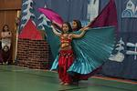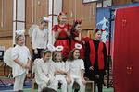V sobotu 17. decembra sa v našej telocvični spievalo, tancovalo hralo i tlieskalo. Dôvod bol jasný. Vianočná akadémia. V programe, ktorý si pripravili deti z materskej školy i žiaci základnej školy pod vedením učiteľov a vedúcich záujmových útvarov, nechýbali ľudové tance, hrané príbehy o Popoluške, anjeloch či o tom, ako sa čertom zapáčili Vianoce. Žiaci opäť ukázali, že vedia tancovať, spievať či hrať na gitare. Dramatizáciu rôznych príbehov či klasických rozprávok si pripravili žiaci z dramatického záujmového útvaru pri CVČ, na ľudovú nôtu si zatancovali žiačky z folklórneho útvaru, a samozrejme, nechýbal ani moderný tanec hip-hop. Veľký potlesk zožali sestry Fórrové, ktoré prítomným predviedli orientálny tanec. V závere mal slovo riaditeľ školy Mgr. Pavol Krátký a starosta obce Rakovice Dušan Daloš, ktorí zároveň ocenili bývalú žiačku našej školy Tatianu Hluzinovú za získané prvé miesto v celoslovenskej súťaži Klasici v komikse.

**PRECVIČTE SI HLAVIČKY**

* Prečo nemôže byť muž žijúci v USA pochovaný v Kanade?
* Ako najďalej môže pes zabehnúť do lesa?
* Jeden hokejový fanúšik tvrdil, že vie povedať skóre každého zápasu ešte pred jeho začiatkom. Ako to dokázal?
* Máte zapáliť oheň, ak máte k dispozícii lieh, benzín, noviny, sviečku, koks, čierne uhlie, škatuľku zápaliek a kus vaty. Čo zapálite prvé?
* Prečo zjedia Číňania viac ryže ako Japonci?
* Ako sa hovorí žene, ktorá nemá všetky svoje prsty na jednej ruke?

Riešenia:

* Prečo by živého muža mali pochovávať?
* Do lesa možno najďalej zabehnúť do polovice, potom sa už beží von z lesa.
* Je to jednoduché – skóre každého zápasu pred začiatkom je 0:0.
* Samozrejme najprv treba zapáliť zápalku.
* Pretože Číňanov je viac.
* Žena, ktorá nemá všetky svoje prsty na jednej ruke, je normálna. (Nechcela by som mať 20 prstov na jednej ruke :-)).

 Pripravila: Eleni Kepková, 8. ročník

**Decembrové pranostiky**

Aké je počasie na Barboru, také býva až do Vianoc.

Po svätej Baruši daj pozor na uši.

Svätá Barbora ťahá sane do dvora.

Svätá Barbora vetry rozháňa.

Svätá Barbora vyháňa drevo zo dvora.

Keď je na svätého Mikuláša počasie peknô, v januári pole je bielo.

Keď na deň Mikuláša sneží, bude požehnaný rok.

Na svätého Mikuláša už je zima celá naša.

Aké sú od Lucie do Vianoc dni, také budú aj mesiace.

Od Lucie do Vianoc každá noc má svoju moc.

Svätá Lucia je kráľovnou zimy.

Tomáš s oceľou (mráz) znamená, že bude v nastávajúcom roku zrno plné.

Do Vianoc - hoj, od Vianoc - joj!

Keď je hus na Vianoce na blate, na Jozefa bude na ľade.

Keď je na Štedrý deň večer mnoho hviezd, je mnoho zemiakov.

Koľko sa ukáže prvý sneh pred Vianocami, toľko bude trvať po Vianociach.

Lahodný a teplý čas na Vianoce je znamením, že zima bude dlho trvať.

Keď duje vietor na Štefana, bude víno budúceho roku plané.

Vypracovala: Karin Gerátová, 9. ročník

**[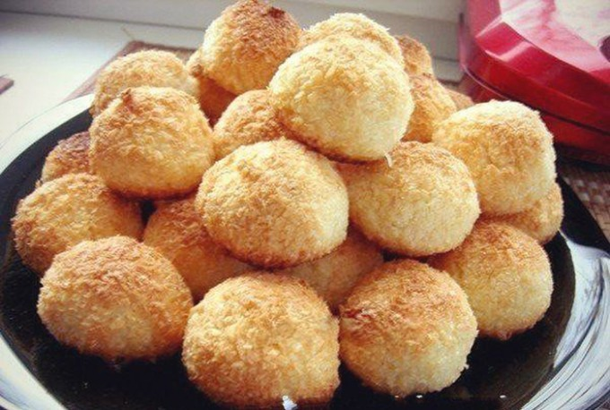](http://www.nejrecept.cz/upload/21648591_3c68296e91bc55_full.jpg)Vynikajúce KOKOSKY z troch surovín**

Potrebné suroviny:

400 g kokosu

5 kusov vajec

200 g cukru

Postup:

1.Všetky suroviny zmiešame v poradí: vajíčka, cukor, kokos. Vytvorí sa sypká zmes, z ktorej budeme tvarovať guľôčky.

2.Guľôčky ukladáme na plech, na ktorý sme vopred dali papier na pečenie. Guľôčky sú vo veľkosti vlašského orieška.

3.Rúru si predhrejeme na teplotu 180°C a potom pečieme 25 až 30 minút.

Pripravila: Tamara Duračková, 6. ročník

Vieš, že....

* ...keď vydry spia, držia sa za ruky, aby od seba neodplávali?
* ...vo Švédsku existuje súťaž v skákaní zajacov, známa ako “Kaninhoppning”?
* 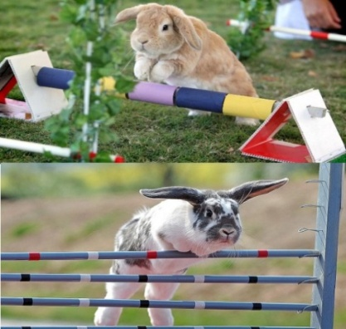...čerstvo narodená panda neváži viac ako šálka čaju?
* ...snežný leopard používa svoj huňatý chvost ako deku?
* ...keď oholíte morské prasiatko, vyzerá ako malé hrošíča?
* ...opice si robia snehové gule len tak pre zábavu?
* ...včely medzi sebou komunikujú tancom?
* ...korytnačky dokážu dýchať zadkom?
* ...delfíny si dávajú mená?
* ...mladé šimpanzy sa hrajú s kameňmi a palicami tak ako ľudia s bábikami?
* ...vydry majú v srsti tajné vrecko, kam si ukrývajú svoj obľúbený kameň?
* 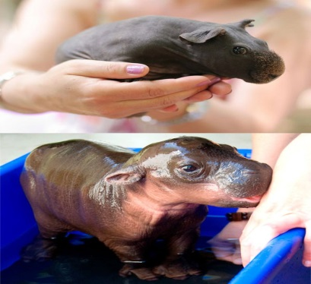...potkany sa smejú, keď ich šteklíte?
* 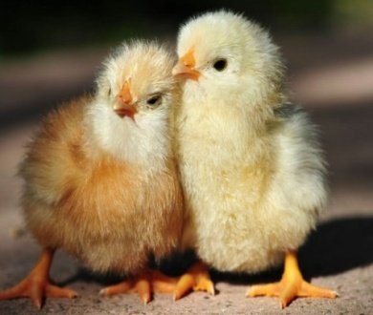...kuriatka medzi sebou komunikujú už z vajíčka?

Pripravila: Tatiana Minarčíková, 8. ročník

**Snehuliaci**

Nájdeš medzi snehuliakmi ukrytú pandu?



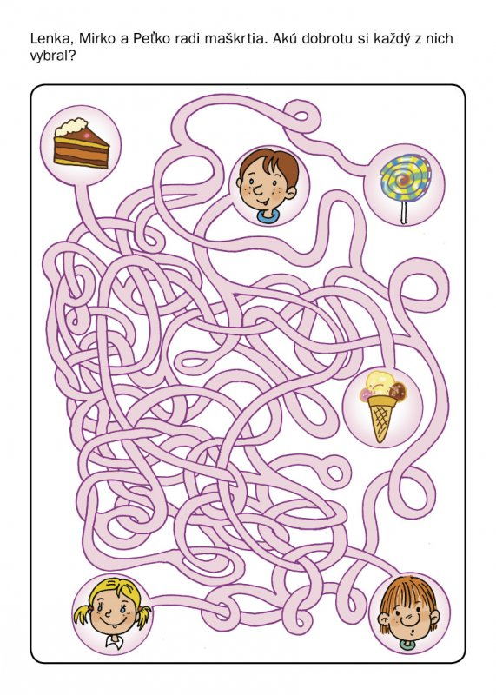

Pripravila: Júlia Belicová, 6. ročník

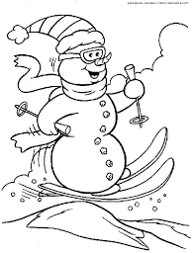

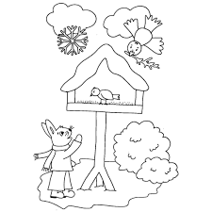**Jesenno-zimný test**

**1. Kedy sa astronomicky začína a končí jeseň?**

a) od 23. septembra do 21. decembra

b) od 10. apríla do 10. júla

c) od 30. novembra do 1. februára

**2. Ako sa po anglicky napíše ZIMA A JESEŇ?**

a) loose and tight

b) winter and autumn

c) spring and summer

**3.Ktorá z týchto pranostík najviac opisuje zimu?**

a) Do Jána do brucha jama.

b) Sv. Barbora ťahá sane do dvora.

c) Po svätom Urbanu mráz neškodí džbánu.

**4. Na Luciu sa najčastejšie dáva do vody konárik z ... ?**

a) borovice

b) bazy

c) čerešne

**Zasmejme sa**

„Jean, prší vonku?“

„Áno, pane.“

„Tak choď vyvenčiť rybičky.“

|  |
| --- |
|  |

Deti v škole dostanú nové šlabikáre, keď tu sa prihlási malý Jožko a pýta sa:  
- Pani učiteľka, a na CD to náhodou nemáte?

  
V škole sa učiteľka pýta žiakov, kde pracujú ich otcovia.  
- Jožko, kde pracuje tvoj otec?  
- Môj otec je stomatológom v agrárnej spoločnosti.  
- Hovor zrozumiteľnejšie.  
- Opravuje zuby na hrabliach.

Pani učiteľka sa pýta žiaka:   
„Ako sa volajú obyvatelia Kréty ?“  
Žiak odpovedá: „kreténi.“

Príde chlapček domov z vonku, je smutný a hovorí babke:   
- Babi, nikto nechce ísť so mnou von, každý doma sedí za počítačom, každý je len na facebooku a nik vonku.  
Babka na to:   
- Jj, lol.  
  
Pripravila: Lívia Ruľáková, 8. ročník

**Hans Christian Andersen - Dievčatko so zápalkami**

Zima bola tuhá, padal sneh. Blížil sa tmavý večer. Bolo to v posledný deň v roku, na Silvestra. V tej zime a tme išlo po ulici malé chudobné dievčatko, prostovlasé a bosé. Z domu vyšlo v drevákoch, ale načo mu aj boli také dreváky! Predtým ich nosievala jeho mama, také boli veľké. Ako dievčatko prebiehalo ulicou, aby sa vyhlo dvom rútiacim sa vozom, stratilo ich. Jeden drevák nemohlo nájsť a s druhým odbehol akýsi chlapec. Vravel, že si z neho urobí kolísku, keď bude mať deti. Teraz išlo dievčatko bosé, s nôžkami od zimy červenými až belasými. V starej zástere malo hromadu zápaliek, jeden zväzoček držalo v ruke. Po celý deň si od dievčatka nikto nič nekúpil. Nikto mu nedal ani grajciar. A tak chodilo po uliciach chladné, premrznuté. Vyzeralo, chúďa, veľmi úboho. Snehový páper mu padal na dlhé plavé vlásky s peknými kučerami na šiji. Dievčatko však vôbec nemyslelo na to, aké je pekné. Za všetkými oblokmi sa svietilo a po ulici sa šírila vábivá vôňa pečenej husaciny. Veď bol novoročný predvečer. Dievčatko sa učupilo v kúte medzi dvoma domami, z ktorých jeden trocha vyčnieval do ulice. Drobné nôžky skrčilo pod seba, ale bola mu ešte väčšia zima ako predtým. Domov sa neopovážilo ísť, lebo zo zápaliek nič nepredalo a nezarobilo ani grajciar. Otec by ho iste vybil. A doma je tiež zima, veď majú sotva strechu nad hlavou a fúka tam, hoci najväčšie diery vypchali senom a handrami. Dievčatku od zimy celkom zmeraveli ruky. Ach, maličká zápalka by ich zohriala! Len keby si mohlo čo len jednu vziať zo zväzočka. Škrtnúť o múr a zohriať si prsty. Vytiahlo zápalku a škrt! Zápalka zapraskala, horí! Bol to teplý, jasný plameň ako zo sviečky, ktorý hrial, keď nad ním držalo ruku. Aké to bolo zvláštne svetlo! Dievčatku sa zazdalo, že sedí pri veľkých železných kachliach s lesklými mosadznými guľami a mosadznými rúrami. Oheň utešene horel a hrial. Dievčatko už vystieralo nohy, aby si ich zohrialo, keď plameň zhasol. Kachle sa stratili, sedelo tu len uzimené dievčatko s vyhorenou zápalkou v ruke. Škrtlo opäť. Zápalka zahorela, zasvietila a na mieste, kam dopadlo jej svetlo, bol múr priehľadný ako závoj. Dievčatko videlo rovno do izby, kde bol stôl prestretý bielym obrusom. Stál na ňom jemný porcelán a nádherne voňajúca pečená hus, plnená slivkami a jabĺčkami. Ešte krajšie bolo to, že hus vyskočila z misy a drobčila po dlážke s vidličkou a nožom v chrbte. Drobčila dovtedy, kým sa nedostala k chudobnému dievčatku. Zápalka zrazu zhasla a dievčatko videlo len hrubý, studený múr. Zažalo novú zápalku. Odrazu sa našlo pred nádherným vianočným stromčekom. Bol ešte väčší a vyzdobenejší než stromček, ktorý posledné Vianoce videlo cez sklenené dvere u bohatého kupca. Na zelených konároch horelo tisíce sviečok a z nich sa usmievali na dievčatko pestré obrázky, čo inak zdobia výkladné skrine. Dieťa natiahlo obe ruky – vtom zápalka zhasla. Vianočné sviečky vystupovali stále vyššie a vyššie, až sa dievčatku zdalo, že sú to jasné hviezdy. Jedna z nich spadla a urobila po nebi dlhú ohnivú čiaru. „Teraz niekto zomiera!“ povedalo si dievčatko. Tak vravievala jeho nebohá starká, ktorá jediná zo všetkých ľudí bola k nemu dobrá: keď padá hviezda, vždy odchádza nejaká duša do neba. Dievčatko opäť škrtlo o múr zápalkou, ktorá doširoka zasvietila. V jej lesku stála starká, nevýslovne jasná a žiarivá, milá a láskavá. „Stará mama,“ zvolalo dievčatko, „vezmi ma k sebe! Ja viem, že sa stratíš, keď zápalka zhasne. Stratíš sa tak ako teplé kachle, nádherná husacina a veľký, utešený vianočný stromček.“ Dievčatko rýchlo zapálilo celý zvyšok zápaliek v načatom zväzočku, lebo starkú chcelo vidieť čo najdlhšie. Zápalky svietili tak jasne, že bolo pri nich svetlejšie než za bieleho dňa. Nikdy predtým nebola starká taká pekná a veľká. Vzala si dievčatko do náručia a vzniesla sa s ním vysoko, veľmi vysoko, ta, kde niet zimy, hladu ani strachu. Za studeného rána, v kúte pri dome sedelo malé dievčatko s bledými lícami a s úsmevom na tvári. Bolo mŕtve, zmrzlo v posledný večer starého roka. Novoročné ráno zasvitlo nad malou postavičkou so zápalkami v lone. Jeden zväzoček temer vyhorel. „Chcelo sa zohriať,“ vraveli ľudia. Ale nikto nevedel, koľkú krásu videlo, v akom jase odišlo so starou mamou do krajšieho sveta, než v akom žilo. Pripravila: Natália Šintálová, 9. ročník)

**Nech nový rok splní vaše priania,**

**anjeli nech vaše cesty chránia**

**a problémy nech sa vás stránia.**

**Šťastný nový rok 2017**

**vám želá redakčná rada**

